«А ну-ка девушки!»
Цели:
- обобщить и закрепить знания, полученные на уроках ПТО;
- развить у учащихся сформированные навыки и умения;
- содействовать сплочению коллектива учащихся, созданию благоприятного психологического микроклимата;
- воспитание эстетического вкуса, ответственности перед коллективом, критического отношения к достигнутому результату.
Оборудование: компьютер, проектор, презентация в программе Power Point; карточки с заданиями; оборудование швейного участка, гладильного, участка ручных работ; образец изделия (наволочка), технологическая карта пошива наволочки.
Ход мероприятия
1. Приветственное слово м\о. Экскурсия по КСТиП (проводят мастера п\о).
2. Вступительное слово учителя (открытие конкурса):
– Здравствуйте, дорогие девочки! Мы рады приветствовать вас на нашем празднике – конкурсной программы «А, ну-ка, девушки!». Сегодня в нашем конкурсе участвуют две команды, команда колледжа и команда школы-интерната № 3: «Девушки фабричные» и «Веселые портняжки». Каждой из команд будет представлена возможность продемонстрировать все свои знания, умения и навыки, которые они получили на уроках технологии и производственного обучения в швейной мастерской.
И самое главное условие конкурса, это хорошо и интересно провести время и хотелось бы, чтобы вы, девушки, отнеслись ко всему с юмором, помогали друг другу и радовались бы за другую команду так же, как и за себя. Желаем вам удачи!
А сейчас разрешите представить наше жюри: ______________________________
______________________________________________________________________
______________________________________________________________________
3. 1-й конкурс – Презентация команд – «Визитная карточка»
А сейчас разрешите представить вам наши команды! И первые представляют себя команда колледжа «Веселые портняжки».
Слово для представления своей команды предоставляется «Девушкам фабричным» - школа-интернат №3.
4. 2-й конкурс – Интерактивный конкурс дизайнеров!
«Стильно, не значит скучно!»
Для следующего конкурса я приглашаю к ноутбуку капитанов команды. Капитаны команд создают образ девушки из представленных деталей одежды и описывают получившийся стиль одежды. Команды вправе помогать своим капитанам. Давайте определим какая команда начнет первой конкурс дизайнеров. Внимание на экран.
1. домашний стиль
2. офисный стиль
5. 3-й конкурс – «Разминка»
Из каждой команды я приглашаю к доске по одному участнику, которые будут отвечать на вопросы по деталям швейной машины. Вопросы вы видите на экране, а ответы вы должны найти на столе и закрепить на доске. Для каждой команды предполагается по 4 вопроса. Будьте внимательны и тогда при правильных ответах у нас с вами сложится кроссворд.
Вопросы:
- деталь, отвечающая за натяжение нити
- деталь, отвечающая за длину стежка
- деталь ножного привода швейной машины
- катушка для намотки нити
- основа машины
- деталь швейной машины, прижимающая ткань
- устройство для намотки нити
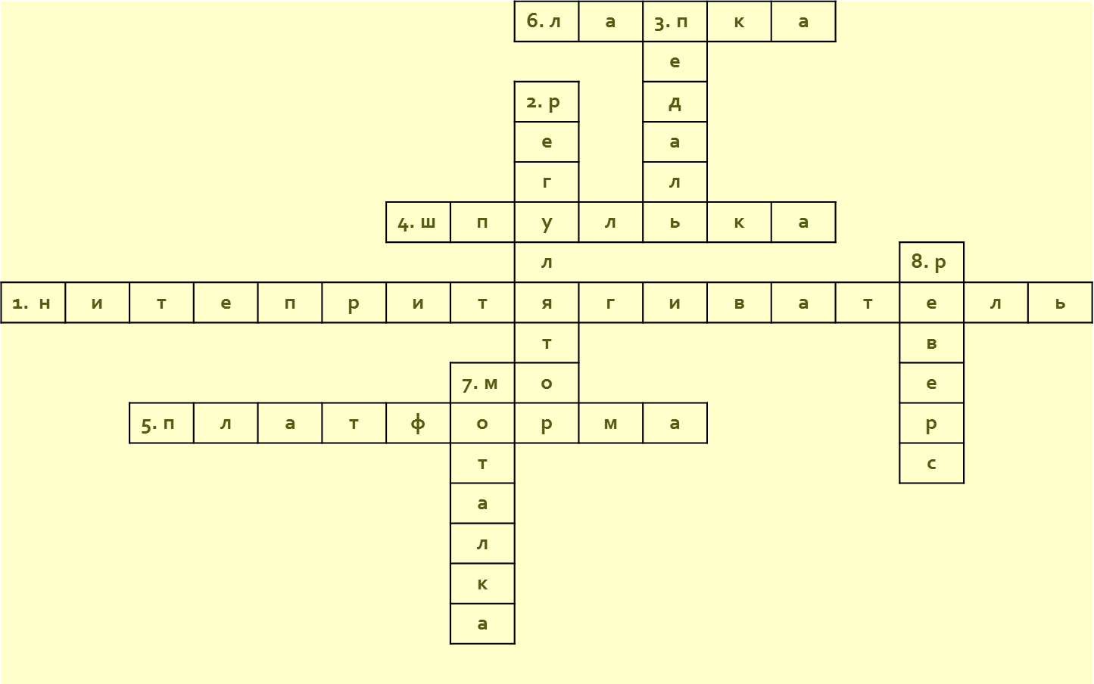
- рычаг обратного хода
6. 4-й конкурс «Техника безопасности»
Мы продолжаем наш конкурс «А, ну-ка, девушки» и переходим к следующему заданию. Конечно же, это техника безопасности. На экране вы видите два рабочих места – ручное рабочее место и машинное рабочее место. Вам необходимо вспомнить и рассказать о правилах, которые мы должны соблюдать во время работы на данных рабочих местах. И первыми начинают девушки из команды «Девушки фабричные».
7. 5-й – «Веселые портные»
Теперь, когда мы вспомнила технику безопасности, пора подготовить свое машинное рабочее место к работе. И сделаем это необычным способом под задорную музыку и конечно же на время, та команда которая подготовит свои места быстрее, та и победит. Внимание, мы начинаем!
Физкультминутка: комплекс кинезеологичеких упражнений.
8. 6-й - конкурс – «Конкурс интеллектуалов»
А теперь я предлагаю нашим командам ответить на очень простые и в тоже время интересные загадки. Я буду загадывать загадки, а каждая команда по очереди будет давать ответ! Готовы! Мы начинаем!
1. Для подушки есть в комоде
Платье, сшитое по моде! (наволочка)
2. Стелют на матрац меня,
Называюсь ………….; (простыня)
3. Одежда без рукавов; (пододеяльник)
4. Набита пухом, лежит под ухом; (подушка)
5. Четыре ножки, одно тело и две спинки; (кровать)
6. Что можно увидеть с закрытыми глазами? (сон)

9. 7-й - конкурс «Составление технологической карты» – составить по образцу изделия технологическую карту. (наволочка)
Девушки, у вас на столе лежит изделие (наволочка), по данному образцу вам необходимо составить технологическую карту последовательности пошива наволочки. У вас также есть на столе папки в которых имеются карточки, которые вы должны разложить в правильной последовательности, а затем озвучить свой ответ.

Д | Обработать поперечные срезы.
Г | Сложить деталь по меткам.
А | Выполнить разметку клапана.
В | Вывернуть изделие.
Б | Обработать боковые срезы.
Ж | Отутюжить готовое изделие.

9. 8-й конкурс «Искусный портной»
А сейчас настало время для того, чтобы наши команды показали свои умения и навыки при пошиве наволочки. Каждая из участниц должна выполнить, пошив наволочки с соблюдением технологических условий.
Жюри наблюдают за работой учащихся и выставляют баллы за качество изделий (по 5-ти бальной шкале).
10. 9-й конкурс «Собери пословицу»
Пока наше жюри подводит итоги, предлагаю командам составить пословицы о труде и объяснить смысл данных пословиц. Каждой команде раздаются конверты с пословицами, разрезанными на слоги:
1 – «Де-лу вре-мя, по-те-хе час»
2 – «Боль-ше де-ла, мень-ше слов»
Девочки собирают пословицу и объясняют ее смысл.
11. 10 –й НАГРАЖДЕНИЕ
Жюри подводит итоги конкурса, учитель и мастера награждают учащихся грамотами (каждую команду).
Слово предоставляется жюри для подведения итогов конкурса.
Заключение учитель:
Профессий много есть на свете, но выбрать мы должны лишь ту,
Что всех дороже нам на свете, и посвятить себя труду.
Одевает кто нас модно? Кто костюм шьет выходной?
Девушка с названьем гордым, а по имени – портной.
Не может быть труд без вдохновения,
всякая работа заслуживает уважения.
ДЕФИЛЕ (мастер п\о)
Вот куда шагнула мода, новостей не сосчитать,
Все труднее год от года всех красиво одевать.
Всем портным, портнихам милым, их рукам хвала и честь,
Им, поверьте, все по силам, то, что будет, то, что есть.

Учащихся и гостей приглашаем в актовый зал на дефиле модной коллекции.

